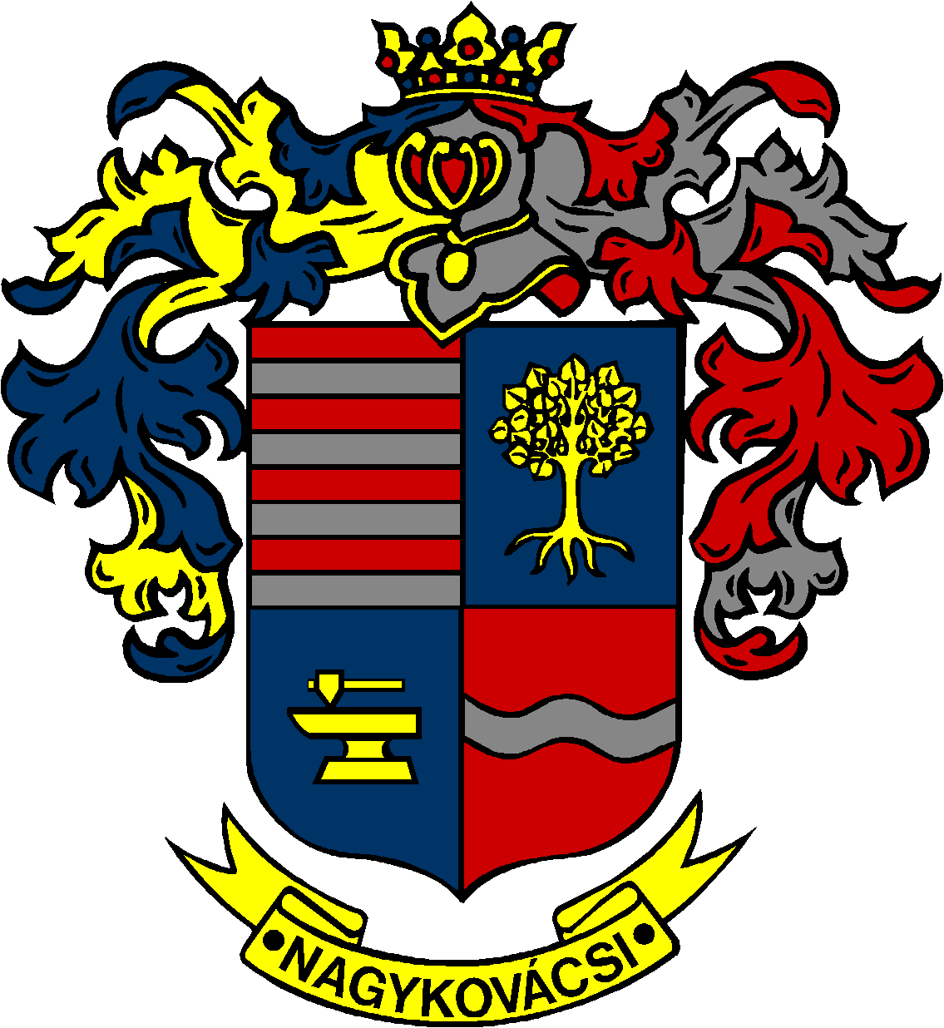

NAGYKOVÁCSI NAGYKÖZSÉG ÖNKORMÁNYZAT
OKTATÁSI, KULTURÁLIS, SPORT, TURISZTIKAI ÉS KÖRNYEZETVÉDELMI BIZOTTSÁG

ELNÖKE

MEGHÍVÓ

Nagykovácsi Nagyközség Önkormányzatának
Oktatási, kulturális, sport, turisztikai és környezetvédelmi bizottság
ülésére

Az ülés helye: Vállalkozói Inkubátorház
(2094 Nagykovácsi, Kossuth u. 78.)
Időpontja: 2016. március 29. kedd 17.00 óra

Napirend:

- Az Öregiskola Közösségi Ház és Könyvtár 2015. évi beszámolója E – 21
Előterjesztő: Kiszelné Mohos Katalin polgármester
Előadó: Grégerné Papp Ildikó osztályvezető
Tárgyalja: OKB

- A Kispatak Óvoda 2016/2017. nevelési év beiratkozási rendje és az indítható csoportok számának meghatározása, 2016. évi nyári nyitvatartási rendje, SZMSZ jóváhagyása E – 38
Előterjesztő: Kiszelné Mohos Katalin polgármester
Előadó: Grégerné Papp Ildikó osztályvezető
Tárgyalja: OKB

- A Kispatak Óvoda intézményvezetői (magasabb vezető) pályázatának kiírása E – 26
Előterjesztő: Kiszelné Mohos Katalin polgármester
Előadó: Grégerné Papp Ildikó osztályvezető
Tárgyalja: OKB

- Az „Ovi-Foci Program – Pályázat 6 x 12 méter méretű műfüves sportpálya építésére” kiírt pályázaton történő részvétel E – 34
Előterjesztő: Szemesy Barbara alpolgármester
Előadó: dr. Halmosi-Rokaj Odett osztályvezető
Tárgyalja: OKB, PB

- Emlékszoba kialakítása az 1956-os forradalom tiszteletére, pályázati támogatás igénybevételével E – 28
Előterjesztő: Kiszelné Mohos Katalin polgármester
Előadó: dr. Halmosi-Rokaj Odett osztályvezető
Tárgyalja: OKB, PB

- A Nagykovácsi Zenei Alapítvány helyiségkérelme E – 24
Előterjesztő: Kiszelné Mohos Katalin polgármester
Előadó: dr. Németh Zsanett aljegyző
Tárgyalja: OKB, PB

Nagykovácsi, 2016. március 24.

Fodor Attila sk.
Bizottsági elnök

